**BỘ MÔN HỆ THỐNG THÔNG TIN – KHOA CÔNG NGHỆ THÔNG TIN**

**ĐẠI HỌC KHOA HỌC TỰ NHIÊN THÀNH PHỐ HỒ CHÍ MINH, ĐẠI HỌC QUỐC GIA TP HCM**

**BẢNG THÔNG TIN CHI TIẾT NHÓM**

| **Mã nhóm:** | Nhóm 1 | | | |
| --- | --- | --- | --- | --- |
| **Tên nhóm:** | Nhóm 1 | | | |
| **Số lượng:** | **3** | | | |
| **MSSV** | **Họ tên** | **Email** | **Điện thoại** | **Hình ảnh** |
| 21C11029 | Hoàng Minh Thanh | hmthanhgm@gmail.com | 0913472506 |  |
| 21C11017 | Nguyễn Trần Khánh Nguyên | nguyen.nguyen.6bk@gmail.com | 0827542816 |  |
| 21C12005 | Trần Hữu Nghĩa | tranhuunghia120@gmail.com | 0359979210 |  |

| **Bảng phân công & đánh giá hoàn thành công việc** | | | |
| --- | --- | --- | --- |
| **Công việc thực hiện** | **Người thực hiện** | **Mức độ hoàn thành** | **Đánh giá của nhóm** |
| * Tìm hiểu về quy trình nghiệp vụ, trình bày thành tài liệu, chọn và thiết kế CSDL, cài đặt các chức năng | 21C11029-Hoàng Minh Thanh | 100% | 10/10 |
| * Tìm hiểu về quy trình nghiệp vụ, viết báo cáo, thiết kế CSDL, cài đặt chức năng | 21C12005-Trần Hữu Nghĩa | 100% | 10/10 |
| * TÌm hiểu về quy trình nghiệp vụ, viết thành tài liệu, xác định loại CSDL và thiết kế CSDL. | 21C11017-Nguyễn Trần Khánh Nguyên | 100% | 10/10 |

**YÊU CẦU ĐỒ ÁN- BÀI TẬP**

| **Loại bài tập** | **🗹 Lý thuyết • Thực hành 🗹 Đồ án • Bài tập** |
| --- | --- |
| **Ngày bắt đầu** | **29/03/2022** |
| **Ngày kết thúc** | **13/05/2022** |

**A. Yêu cầu của Đồ án/Bài tập**

* **Yêu cầu 1:** Nghiên cứu và mô tả phạm vi cho các quy trình nghiệp vụ của một hệ thống thông tin thực tế.
* **Yêu cầu 2:** Phân tích nghiệp vụ hệ thống, xác định loại CSDL phù hợp được sử dụng cho hệ thống ứng dụng.
* **Yêu cầu 3:** Phân tích và thiết kế loại dữ liệu phù hợp cho các yêu cầu chức năng hệ thống.
* **Yêu cầu 4:** Thực hiện cài đặt các tính chức năng hệ thống thông qua kết nối sử dụng cho từng loại CSDL.
* **Yêu cầu 5 (nâng cao):** Phân tích sử dụng kỹ thuật nâng cao hiệu suất khai thác dữ liệu.

**B. Kết quả**

**I. Giới thiệu** **7**

**II. Yêu cầu chức năng một hệ thống ngân hàng** **7**

1. Nhóm chức năng quản lý đăng nhập 7

2. Nhóm chức năng chuyển khoản 9

3. Nhóm chức năng tìm kiếm 11

4. Nhóm chức năng tạo mới 12

5. Nhóm chức năng quản lý hồ sơ 13

6. Nhóm chức năng thông báo, nhắn tin 14

7. Nhóm chức năng phân tích dữ liệu 15

**III. Kiến trúc của một hệ thống ngân hàng** **16**

1. Chức năng đăng nhập, đăng ký, định danh, định quyền 17

2. Chức năng thanh toán 19

3. Nhóm chức năng tìm kiếm 20

4. Nhóm chức năng tạo mới 21

5. Nhóm chức năng quản lý 22

6. Nhóm chức năng thông báo, nhắn tin 24

7. Nhóm chức năng phân tích dữ liệu 26

**IV. Các kỹ thuật tối ưu để tăng hiệu suất hệ thống** **28**

**V. Demo minh họa các chức năng của hệ thống** **29**

1. Ứng dụng quản lý Internet Banking 30

2. Key-value database 37

3. Firebase Realtime database 38

Ngân Hàng Trực Tuyến (Internet Banking)

# I. Giới thiệu

Ngày nay, việc sử dụng các dịch vụ của ngân hàng trực tuyến đã trở nên vô cùng phổ biến. Sự tiện lợi trong việc chuyển khoản, thanh toán trong mua sắm, nhắc nợ trở nên dễ dàng mà không phải tốn nhiều thời gian đến các phòng giao dịch hay cây ATM.

Sau khi khảo sát và tìm hiểu về tính thực tế cũng như sự phù hợp với nội dung môn học, Nhóm 01 quyết định chọn hệ thống Ngân Hàng Trực Tuyến là mục tiêu cho đồ án.

# II. Yêu cầu chức năng một hệ thống ngân hàng

Mô tả chung: Hệ thống ngân hàng cần đảm bảo các yếu tố chính gồm : độ tin cậy và chính xác phải cực cao kể cả trong những điều kiện bất thường nhất, hệ thống của ngân hàng cần đảm bảo đầy đủ các chức năng quản lý tài khoản thông thường đồng thời có thể xử lý các yêu cầu phát sinh, có thể liên kết với bên thứ ba, kết nối với các cổng thanh toán khác.

Ngoài ra hệ thống cần theo dõi lại mọi hoạt động (ghi logs) của nếu xảy ra sự cố hay các trường hợp phát sinh, có thể truy vết lại những sự cố. Hệ thống cần phải đảm bảo dễ dàng mở rộng, phát triển, cần đảm bảo tính linh hoạt có thể thay thế khi một thành phần gặp sự cố.

## 1. Nhóm chức năng quản lý đăng nhập

Một hệ thống tài khoản của ngân hàng cần đảm bảo tài khoản luôn được bảo mật, chỉ người dùng đăng ký mới được quyền truy cập và thực hiện các chức năng của ngân hàng. Tài khoản cần được đảm bảo yêu cầu bảo mật ở mức độ cao nhất, dù có thể hi sinh về mặt hiệu năng (chậm hơn) hay gây mất thời gian của người dùng. Hệ thống phải đảm bảo được yêu cầu bảo mật phòng trường hợp bị hacker tấn công hay phá hoại, cũng như những lỗ hổng bảo mật của cả người dùng, lẫn người quản trị hệ thống hay các thư viện lập trình của bên thứ ba, của các đối tác liên kết. Ngoài ra cũng cần phải đảm bảo hệ thống có thể đóng tài khoản phòng trường hợp xảy ra sự cố.

**1.1 Đăng nhập, đăng ký**

Để tài khoản được đảm bảo an toàn hệ thống phải để bảo mật khẩu mã hóa và để tiện cho việc đăng nhập tài khoản nhanh hệ thống có cung cấp đăng nhập bằng cách xác nhận sinh trắc học.

Để đăng ký tài khoản thì phải lên ngân hàng đăng ký tài khoản internet banking hệ thống sẽ cấp tài khoản mật khẩu.

**1.2 Quên mật khẩu đăng nhập, quên mật khẩu ATM (thanh toán), đổi mật khẩu**

Khi quên tài đăng nhập người dùng có thể yêu cầu cấp lại mật khẩu bằng cách xác thực qua mã OTP được gửi vào số điện thoại đã đăng ký tài khoản.

Để đổi mật khẩu ta cần đăng nhập vào hệ thống và cung cấp mật khẩu đăng nhập và mật khẩu mới sau đó để đảm bảo an toàn hệ thống sẽ cấp mã OTP

**1.3 Định danh nhanh tài khoản (Access Token và Refresh Token)**

Việc đăng nhập và xác thực tài khoản mỗi lần người dùng truy cập hệ thống và phải login sẽ làm quá tải hệ thống không cần thiết. Vì vậy cần có hệ thống xác thực tài khoản bằng access token (mật khẩu nhanh), mỗi lần đều xác nhận và refresh token (mật khẩu lâu) là mật khẩu sẽ được gửi lên server để tạo lại access token mới sau một khoảng thời gian.

Ví dụ (VD) : Lần đầu tiên, user cần đăng nhập hệ thống ngân hàng, hệ thống thống sẽ ghi nhận tạo ra mã access token lưu ở phía user (trình duyệt hoặc mobile). Ở những lần sau access token sẽ được gửi lên hệ thống để xác nhận nhanh và không yêu cầu đăng nhập nữa, trong khoảng thời gian VD là 1 tiếng. Sau thời gian VD 6 tiếng, nếu user vào hệ thống, access token sẽ không có tác dụng. Khi đó phía user sẽ gửi yêu cầu thêm 1 lần nữa lên server kèm refresh token để tạo ra mã access token mới.

Sau 6 tiếng, user đăng nhập hệ thống phải yêu cầu login lại.

**1. 4 Đóng tài khoản, khóa tài khoản**

Để đóng ta cần đăng nhập vào hệ thống và yêu cầu đóng tài khoản hệ thống sẽ gửi mã OTP để xác nhận đóng thẻ, tài khoản.

**1.5 Thanh toán bằng sinh trắc học, xác thực hai lớp**

Để thanh toán bằng sinh trắc học, xác thực hai lớp thì phải đăng nhập vào hệ thống và yêu cầu chức năng thanh toán bằng sinh trắc học, xác thực hai lớp.

## 2. Nhóm chức năng chuyển khoản

Chức năng thanh toán của ngân hàng cần đảm bảo tính ổn định, độ tin cậy (luôn sử dụng được), tính chính xác, không mất mát tiền bạc, phải đảm bảo hệ thống vẫn hoạt động trong những điều kiện bất thường như mất điện, thiên tai, chiến tranh và phải nằm ở khu vực địa lý nước Việt Nam.

Hệ thống cần xác thực thông tin người dùng bằng mật khẩu OTP từ điện thoại người dùng. Có thể thanh toán bằng mã QR. Liên kết với các dịch bên thứ ba và quốc tế. Ngoài ra hệ thống cần phải đảm bảo các chức năng khác như có thể gửi tiết kiệm lấy lãi suất hàng tháng và cho vay, thông báo nhắc nợ cho người dùng.

**2.1 Chuyển khoản nội bộ, liên ngân hàng**

Mỗi hệ thống thanh toán với ngân hàng đều phải đảm bảo yêu cầu chuyển tiền nội bộ trong ngân hàng và chuyển tiền liên ngân hàng.

Việc chuyển tiền liên ngân hàng sẽ phải liên kết với bên ngân hàng thứ 3 theo tiêu chuẩn chung đảm bảo về sự bảo mật.

**2.2 Nạp tiền, rút tiền**

Để nạp tiền vào tài khoản người dùng phải đăng nhập và liên kết với ngân hàng để chuyển tiền vào tài khoản để đảm bảo an toàn hệ thống sẽ cấp mã OTP để xác nhận hoặc có thể nhận tiền từ tài khoản.

Rút tiền từ tài khoản người dùng phải đăng nhập và liên kết với ngân nhận tiền để đảm bảo an toàn hệ thống sẽ cấp mã OTP để xác nhận hoặc có thể rút tiền mặt tại các quầy giao dịch người dùng cần phải sử dụng mã QR để xác nhận tại các quầy giao dịch.

**2.3 Gửi tiền tài khoản tiết kiệm**

Để gửi tiền vào tài khoản tiết kiệm người dùng cần phải đăng nhập vào hệ thống và gửi tiền tiền vào tài khoản tiết kiệm

Quá trình thực hiện gửi tiết kiệm Online theo lệnh của khách hàng, không có sự can thiệp của nhân viên ngân hàng.

Cách gửi tiết kiệm Online được thực hiện qua nhiều lớp dưới sự xác nhận của người dùng nên bảo mật khá an toàn.

Toàn bộ thao tác gửi tiết kiệm đều được thực hiện bởi hệ thống, không có sự can thiệp của con người.

Lệnh gửi tiết kiệm được lưu lại toàn bộ trên hệ thống, thông suốt quy mô toàn cầu nên có khả năng lưu lại và khôi phục như ban đầu.

**2.4 Thanh toán bằng QR Pay**

Sử dụng QR scan để thanh toán một giao dịch, chuyển tiền và rút tiền tại cây ATM**.**

**2.5 Cổng thanh toán điện thoại, xác nhận bằng OTP**

Sử dụng tin SMS/Email để nhận OTP mỗi lần chuyển khoản.

**2.6 Thanh toán kết nối với các dịch vụ thứ ba**

Liên kết với các cổng thanh toán (MOMO, MOCA, ZALO Pay …), cho phép cổng thanh toán có thể nạp và chuyển tiền về tài khoản ngân hàng

Liên kết với tài khoản chứng khoán để thực hiện gửi và nhận tiền

**2.7 Thanh toán khoản vay**

Để có thể thanh toán tiền vay trực tuyến người dùng phải đăng nhập vào hệ thống sau đó chọn khoản vay để thanh toán và cam kết giao dịch theo quy định.

**2.8 Chuyển khoản định kỳ**

Thiết lập việc chuyển tiền theo một chu kì nhất định, giúp khách hàng thanh toán trả góp, tiền cước dịch vụ viễn thông, tiền thuê nhà,…

**2.9 Thanh toán quốc tế**

Quản lý những giao dịch thanh toán quốc tế thông qua các loại thẻ như Visa, Master, Union Pay …

## 3. Nhóm chức năng tìm kiếm

Một hệ thống ngân hàng cần đảm bảo có khả năng tìm kiếm các thông tin như của ngân hàng, các lịch sử giao dịch. Các thông tin tìm kiếm trong hàng triệu người dùng phải đảm bảo trả ra kết quả trong thời gian ngắn.

Ngoài ra người dùng cần tìm kiếm các thông tin liên quan đến các chức năng và các bài báo trợ giúp, hướng dẫn trong các tài liệu trước đó.

**3.1 Tra cứu, tìm kiếm theo lịch sử (giao dịch, vay, tiết kiệm)**

Để tra cứu, tìm kiếm theo lịch sử giao dịch người dùng đăng nhập vào hệ thống yêu cầu phần lịch sử giao dịch (giao dịch, vay, tiết kiệm).

Để đảm bảo các khoản giao dịch hệ thống sẽ lưu thông tin giao dịch của người dùng đã giao dịch

**3.2 Tìm kiếm theo số tài khoản**

Để tìm kiếm theo số tài khoản người dùng đăng nhập vào hệ thống yêu cầu tìm kiếm theo số tài khoản.

Để tìm kiếm thông tin tài khoản hệ thống có tìm thông tin theo số tài khoản.

**3.3 Tìm kiếm các ngân hàng**

Để tìm kiếm theo số tài khoản người dùng đăng nhập vào hệ thống yêu cầu tìm kiếm các ngân hàng.

**3.4 Tìm kiếm các chức năng, trợ giúp**

Để tra cứu, tìm kiếm theo lịch sử giao dịch người dùng đăng nhập vào hệ thống yêu tìm kiếm các chức năng, trợ giúp.

Để có sự hỗ trợ nhanh người dùng có thể vào các chức năng trợ giúp để có thể hỗ trợ nhanh nhất.

## 4. Nhóm chức năng tạo mới

Với từng người dùng khác nhau có thể mở hoặc không mở các thông tin về thanh toán, tiết kiệm, khoản vay và mở thanh toán quốc tế.

**4.1 Mở tài khoản thanh toán**

Đây là tài khoản chính của khách hàng, mọi giao dịch tài chính đều dựa trên tài khoản thanh toán. Thông tin tài khoản phải được lưu trữ bền bỉ, an toàn, đầy đủ thông tin, các truy vấn đến dữ liệu phải được bảo mật cao nhất.

**4.2 Mở tài khoản tiết kiệm**

Sau khi có được tài khoản thanh toán, khách hàng có thể chủ động sử dụng tính năng mở tài khoản tiết kiệm trên ứng dụng. Ở phần này sẽ cài đặt về một chu kì gửi, số tiền gửi và lãi suất.

**4.3 Mở tài khoản vay**

Cho phép khách hàng có thể vay chi tiêu với số tiền vượt quá số dư trong tài khoản thanh toán. Khoản vay, lãi suất, thời hạn vay phụ thuộc vào độ uy tín khách hàng.

**4.4 Mở tài khoản thanh toán quốc tế**

Khách hàng có thể đăng ký thông tin để mở thêm tài khoản thanh toán quốc tế trực tiếp trên ứng dụng. Đảm bảo lưu trữ lịch sử giao dịch, dư nợ hiện tại, và thời hạn thanh toán.

## 5. Nhóm chức năng quản lý hồ sơ

Hệ thống cần quản lý các thông tin của người dùng, các cấu hình của người dùng đã lưu. Các thông tin người gửi của dùng đã lưu lại.

**5.1 Quản lý thông tin cá nhân**

Khách hàng có thể thay đổi ảnh đại diện từ thư viện hoặc từ camera. Cài đặt lại giao diện màn hình, thay đổi Theme của ứng dụng.

Thay đổi email cá nhân

**5.2 Quản lý danh bạ**

Quản lí danh sách người thụ hưởng, danh sách hóa đơn cần thanh toán, tài khoản chứng khoán và các ví điện tử.

**5.3 Quản lý thiết bị người dùng**

Khi khách hàng đăng nhập trên nhiều trình duyệt hoặc ứng dụng cùng lúc dẫn đến việc chồng chéo sự tương tác dữ liệu khi giao dịch sẽ không phù hợp với một hệ thống đòi hỏi độ tin cậy, an toàn cao trong lĩnh vực ngân hàng. Vì vậy phải có cơ chế kiểm soát chỉ một giao dịch được thực hiện trong một thời điểm nhất định. Từ đó sẽ đề xuất phiên đăng nhập nào là phiên đăng nhập có hiệu lực, những phiên khác sẽ bị đăng xuất.

**5.4 Quản lý giao diện, ngôn ngữ**

Khách hàng có thể chuyển đổi ngôn ngữ của ứng dụng sang ngôn ngữ phù hợp như Tiếng việt, Tiếng anh, Tiếng trung. Nhu cầu này rất thiết thực khi tập khách hàng càng ngày càng lớn và việc phát triển mở rộng hướng đến các khách hàng quốc tế là tầm nhìn của các ứng dụng.

## 6. Nhóm chức năng thông báo, nhắn tin

Hệ thống cần đảm bảo có thể thông báo thời gian thực đến cho người dùng về các thông tin thanh toán. Ngoài ra cần gửi tin nhắn đến cho người dùng các thông tin về khuyến mãi, các tin nhắn về chương trình mới hay hướng dẫn, cập nhật. Các thông báo gửi còn phải được gửi chi tiết thông qua email.

**6.1 Chức năng gửi email**

Gửi xác nhận thông tin chi tiết giao dịch tới email khách hàng (thành công, thất bại).

Gửi thông tin khuyến mãi, những chương trình ưu đãi, những dịch vụ mới

**6.2 Chức năng gửi thông báo đến người dùng**

Xây dựng tính năng thông báo trên ứng dụng, khi có những thông tin mới sẽ gửi ngay đến khách hàng. Điểm mạnh của chức năng thông báo sẽ cho phép khách hàng với kết nối internet luôn nhận được thông báo mới nhất mà không lo về chi phí SMS hoặc đang ở nước ngoài.

**6.3 Chức năng gửi tin nhắn**

Gửi mã OTP thông qua tin nhắn SMS giúp bảo mật trong các giao dịch

Gửi tin nhắn khi có phát sinh giao dịch, biến động số dư, thời điểm bảo trì hệ thống, tính năng mới, khuyến mãi …

## 7. Nhóm chức năng phân tích dữ liệu

**7.1 Dùng để lưu trữ dữ liệu lớn chưa qua xử lý**

Hệ thống ngân hàng cần một cơ sở dữ liệu để lưu trữ các dữ liệu thô được thu thập từ nhiều nguồn. Cơ sở dữ liệu này cần có khả năng lưu trữ một khối lượng cực lớn dữ liệu thô dùng cho các nhiệm vụ phân tích sau này.

**7.2 Dùng để lưu trữ dữ liệu lớn đã qua xử lý để phân tích hành vi người dùng**

Cần cơ sở dữ liệu để lưu trữ xử lý cho các tác vụ xử lý dữ liệu lớn (big data). Dựa trên hành vi của người dùng để phân tích và đánh giá xem một người có đáng tin cậy để cho vay hay không.

**7.3 Dùng để lưu trữ và phân tích mối quan hệ của những người dùng, mối qua hệ giữa các đối tượng, sự vật, sự việc**

Với các ngân hàng cần một hệ thống chấm điểm tín dụng, nên cần một CSDL để lưu trữ và phân tích các hành vi của người dùng thể hiện mối quan hệ giữa các đối tượng với nhau bằng đồ thị.

**7.4 Dùng để lưu trữ và phân tích log**

Cần CSDL để phân tích, tìm kiếm log. Phát hiện các sự cố bất thường từ những logs đã thu thập được.

# III. Kiến trúc của một hệ thống ngân hàng

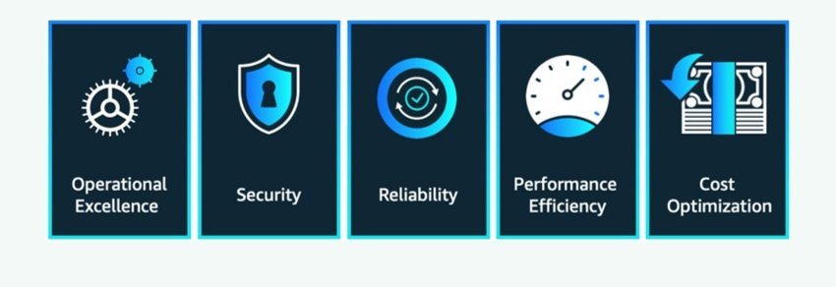

Một hệ thống ngân hàng cần đảm bảo 5 trụ cột chính gồm: Đảm bảo tính bảo mật (**security**), tính ổn định cao (**reliability**), hiệu suất cao (**high performance**), tối ưu chi phí, kinh tế (**cost optimization**), khả năng triển khai tốt (**operation excellence**).

Với yêu cầu phân tích ở phần II. kiến trúc **microservice** sẽ được chúng em lựa chọn vì đảm bảo khả năng flexible, có thể đảm bảo khả năng xây dựng hệ thống với nhiều loại cơ sở dữ liệu và công nghệ khác nhau, phù hợp trên từng thành phần chức năng của hệ thống, khả năng triển khai và tối ưu chi phí.

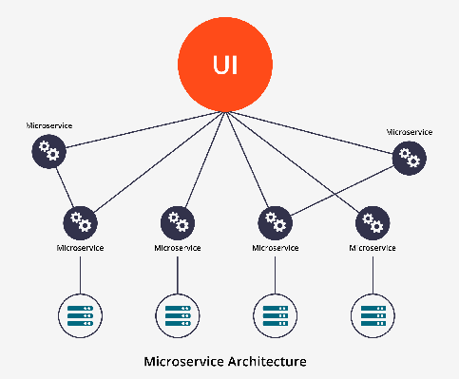

Hệ thống sẽ sử dụng dịch vụ Cloud AWS đồng thời kết nối tới Server On-premise với location đặt ở Việt Nam. Kiến trúc microservice sẽ bao gồm hàng trăm dịch khác của ngân hàng được tích hợp và liên kết với nhiều bên khác nhau.

## 1. Chức năng đăng nhập, đăng ký, định danh, định quyền

|  | **Mô tả** |
| --- | --- |
| **Phân tích yêu cầu** | Với chức năng đăng nhập, đăng ký tài khoản, thông tin xác thực người dùng cần yêu cầu về độ bảo mật cũng như nhanh chóng và cần phải lưu trữ liệu dưới máy tính on-premise, location ở Việt Nam. |
| **Loại CSDL** | * Loại database cần sử dụng cho thông tin tài khoản người dùng là **cơ sở dữ liệu quan hệ**. * Cần có cơ sở dữ liệu **Key-Value** cho caching về xác nhận tài khoản, định danh, định quyền trên RAM để đảm bảo hiệu xuất truy vấn nhanh chóng |
| **CSDL phù hợp** | * Loại cơ dữ liệu quan hệ được sử dụng là **MySQL** vì tính ổn định, bảo mật, có thể dễ dàng cài đặt ở máy chủ vật lý ở Việt Nam. * MySQL là một trong số các phần mềm RDBMS. RDBMS và MySQL thường được cho là một vì độ phổ biến quá lớn của MySQL * An toàn dữ liệu luôn là vấn đề quan trọng nhất khi chọn phần mềm RDBMS. Với hệ thống phân quyền truy cập và quản lý tài khoản, MySQL đặt tiêu chuẩn bảo mật rất cao. Mã hóa thông tin đăng nhập và chứng thực từ host đều khả dụng. * CSDL dạng Key-value được sử dụng là **Redis** có độ trễ chưa đến một mili giây có quy mô và độ đàn hồi cần thiết để quản lý dữ liệu phiên chẳng hạn như hồ sơ người dùng, thông tin xác thực đăng nhập, trạng thái phiên và tùy chỉnh theo ý muốn người dùng. |
| **Kiến trúc CSDL** | Identity(id,userId,refreshToken,CreateDate)    AccountInfo(id,password,user_name,role,status,bankID,ProfileUserID,status,CreateDate) |

## 2. Chức năng thanh toán

|  | **Mô tả** |
| --- | --- |
| **Phân tích yêu cầu** | Với chức năng thanh toán, chuyển khoản, hệ thống cần lưu trữ liệu với độ ổn định, đồng thời và bảo mật cao, đảm bảo các yếu A.C.I.D |
| **Loại CSDL** | * Loại database cần sử dụng cho thông tin tài khoản người dùng là **cơ sở dữ liệu quan hệ**. * Cần có cơ sở dữ liệu **Key-Value** cho caching về xác nhận tài khoản, định danh, định quyền trên RAM để đảm bảo hiệu xuất truy vấn nhanh chóng |
| **CSDL phù hợp** | * Loại cơ dữ liệu quan hệ được sử dụng là **MySQL** vì tính ổn định, bảo mật, có thể dễ dàng cài đặt ở máy chủ vật lý ở Việt Nam. * MySQL là một trong số các phần mềm RDBMS. RDBMS và MySQL thường được cho là một vì độ phổ biến quá lớn của MySQL * An toàn dữ liệu luôn là vấn đề quan trọng nhất khi chọn phần mềm RDBMS. Với hệ thống phân quyền truy cập và quản lý tài khoản, MySQL đặt tiêu chuẩn bảo mật rất cao. Mã hóa thông tin đăng nhập và chứng thực từ host đều khả dụng. |
| **Kiến trúc CSDL** | MoneyTransaction(trans_id,accName,fromBankAccount,toBankAccount,amount,note,transactionTime,signature,type,partnerCode,status,surplus,CreateDate) |

## 3. Nhóm chức năng tìm kiếm

|  | **Mô tả** |
| --- | --- |
| **Phân tích yêu cầu** | Với chức năng tìm kiếm, hệ thống cần cần tìm kiếm nhanh, đảm bảo hiệu xuất và kết quả chính xác. |
| **Loại CSDL** | * **Search Engine** : cần CDSL dạng tìm kiếm trên nhiều dạng dữ liệu khác nhau. |
| **CSDL phù hợp** | * **Elasticsearch** là một [công cụ tìm kiếm](https://vi.wikipedia.org/wiki/C%C3%B4ng_c%E1%BB%A5_truy_v%E1%BA%A5n_d%E1%BB%AF_li%E1%BB%87u) dựa trên phần mềm Lucene. Nó cung cấp một bộ máy tìm kiếm dạng phân tán, có đầy đủ công cụ với một giao diện web [HTTP](https://vi.wikipedia.org/wiki/Hypertext_Transfer_Protocol) có hỗ trợ dữ liệu JSON * **Elasticsearch** có thể được sử dụng để tìm kiếm tất cả các loại tài liệu. Nó cung có khả năng mở rộng tìm kiếm, gần như tìm kiếm thời gian thực và hỗ trợ multitenancy * **Elasticsearch** được phân tán, có nghĩa là nó thể được chia thành mảnh (shard) và từng mảnh có thể không có nhiều bản sao (replica)... Mỗi nút (node) chứa một hoặc nhiều mảnh, và hoạt động như một điều phối viên để quản lý hoạt động chính xác của các mảnh. Tái cân bằng (rebalancing) và định tuyến (routing) được thực hiện tự động |
| **Kiến trúc CSDL** | MoneyTransaction(trans_id,accName,fromBankAccount,toBankAccount,amount,note,transactionTime,signature,type,partnerCode,status,surplus,CreateDate)  AccountInfo(userId,password,user_name,role,status,bankID,ProfileUserID,CreateDate)  ProfileUser(id,FirstName,LastName,MiddleName,PlaceOfPermanent,Phone,FullName,date_of_birth,email,Image,IDCard)  AccountPayment(id,PaymentInfo,userId,AccountPayment,surplus,CreateDate,Status) |

## 4. Nhóm chức năng tạo mới

|  | **Mô tả** |
| --- | --- |
| **Phân tích yêu cầu** | Với chức năng tạo mới tài khoản cần có CSDL lưu trữ bền bỉ, ổn định, không bị sai lệch trong quá trình truy vấn, thêm , sửa xóa |
| **Loại CSDL** | * Loại CSDL phù hợp **có thể là CSDL quan hệ hoặc NoSQL** |
| **CSDL phù hợp** | * Sử dụng **MySQL** vì tính chất quan trọng và cung cấp những giao dịch mang tính chính xác cao, bảo mật tốt. |
| **Kiến trúc CSDL** | AccountInfo(userId,password,user_name,role,status,bankID)  AccountPayment(IDNumber, FirstName, LastName, Phone, Address, AccountNumber, CardNumber)  AccountSaving(idSaving, userId, AccountSaving, Money, Status,type,CreateDate,Expire )  TypeAccountSaving(id, determinative, Name, InterestRate)  AccountNational(ID, AccountNumber, CardNumber, IDNumber) |

## 5. Nhóm chức năng quản lý

|  | **Mô tả** |
| --- | --- |
| **Phân tích yêu cầu** | Cần lưu trữ các thông tin danh bạ, lưu trữ các thông tin về khuyến mãi, hướng dẫn. Các dịch vụ khác của ngân hàng không yêu cầu cao về tinh bao mật, thiên nhiều về lưu trữ thông tin phức tạp.  Ngoài ra cần lưu trữ các thông tin quan trọng có khả năng backup, sao lưu đảm bảo không bao giờ bị mất mát dữ liệu. |
| **Loại CSDL** | * CSDL **Document Database** được chọn bởi vì với yêu cầu không cao về bảo mật thông tin, cần cơ sở dữ liệu có khả năng phát triển nhanh để giảm thiểu chi phí cũng như * Với các thông tin yêu cầu cao như tài khoản thanh toán, tài khoản tiết kiệm,..v.v…, cần sử dụng CSDL đảm bảo yêu cầu cao về A.C.I.D cũng như khả năng backup dữ liệu. Nên cần chọn **CSDL quan hệ** |
| **CSDL phù hợp** | * **MongoDB** được lựa chọn bởi vì hiệu suất cũng như khả năng mở rộng, dễ dàng phát triển. * Amazon RDS được lựa chọn đồng bộ hóa với các dịch vụ khác của Amazon để tối ưu chi phí cũng như khả năng triển khai nhanh chóng. |
| **Kiến trúc CSDL** | ContactInfo(id, partnerBank, ownerBankAccountId, bankName, aliasName,accountNum,CreateDate,status) |

## 6. Nhóm chức năng thông báo, nhắn tin

|  | **Mô tả** |
| --- | --- |
| **Phân tích yêu cầu** | Với chức năng thông báo, nhắn tin hệ thống cần thông báo nhanh tới các tài khoản |
| **Loại CSDL** | * Cần loại CSDL có tính chất xử lý real time các sự kiện **Real-time Database** được |
| **CSDL phù hợp** | * **Firebase**   Công cụ phát triển và kiểm thử các ứng dụng được thiết kế, bao gồm các dịch vụ nổi bật sau:   * + Realtime Database   + Crashlytics   + Cloud Firestore   + Authentication   + Cloud Functions   + Cloud Storage   + Hosting   + Test Lab for Android   + Performance Monitoring * **Realtime Database**   + Realtime Database: là dịch vụ lưu trữ và đồng bộ dữ liệu người dùng thời gian thực. Có hỗ trợ cho Android, IOS, Web, C++, Unity và Xamarin. Người dùng có thể lưu trữ và lấy dữ liệu từ máy chủ rất dễ dàng. * **Crashlytics**   + Crashlytics: là hệ thống theo dõi và lưu trữ thông tin lỗi của ứng dụng. Các thông tin lỗi sẽ được thu thập triệt để và trình bày hợp lý. Từ mỗi chu trình hoạt động đến khi xảy ra lỗi. * **Cloud Firestore**   + Cloud Firestore: là dịch vụ lưu trữ và đồng bộ dữ liệu giữa người dùng và thiết bị quy mô toàn cầu. Dịch vụ sử dụng NoSQL được lưu trữ trên hạ tầng cloud. * **Authentication**   + Authentication: là dịch vụ quản lý người dùng đơn giản và an toàn. Authentication cung cấp nhiều phương pháp xác thực email và mật khẩu Google, Facebook. * **Cloud Functions**   + Cloud Functions: là dịch vụ mở rộng ứng dụng bằng mã phụ trợ tùy chỉnh mà không cần quản lý và quy mô các máy chủ riêng. * **Cloud Storage**   + Cloud Storage: là dịch vụ có khả năng lưu trữ và chia sẻ nội dung do người dùng tạo ra như hình ảnh, âm thanh và video với bộ nhớ mạnh, đơn giản và tiết kiệm chi phí được xây dựng cho quy mô của Google. * **Hosting**   + Hosting: [Dịch vụ thuê hosting](https://www.matbao.net/hosting/cloud-hosting-linux.html) giúp đơn giản hóa lưu trữ web với các công cụ thực hiện cụ thể có tính năng cao dành cho các trang web hiện đại. * **Firebase (Backend as a Service - BaaS)** là sự kết hợp giữa nền tảng đám mây với hệ thống máy chủ cực kì mạnh mẽ của Google, để cung cấp những API đơn giản, mạnh mẽ và đa nền tảng trong việc quản lý, sử dụng database. |
| **Kiến trúc CSDL** | Notification(id,recipientId,Message,senderId,senderName,receivename,CreateDate,Status,IsRead) |

## 7. Nhóm chức năng phân tích dữ liệu

|  | **Mô tả** |
| --- | --- |
| **Phân tích yêu cầu** | Hệ thống ngân hàng cần có hệ thống xử lý dữ liệu lớn để phân tích hành vi người dùng từ đó có thể xác định điểm tín dùng để quyết định cho vay hay không nên cần có các cơ sở dữ liệu dạng đồ thị. |
| **Loại CSDL** | * Loại cơ sở dữ liệu để xử lý khối lượng hàng TB dữ liệu là **Wide-Column** vì không yêu cầu sự nhất quán mà cần đảm bảo tối ưu về khả năng lưu trữ và khả năng xử lý song song, phân tán. * CSDL dùng để lưu trữ những dữ liệu đã qua xử lý thể hiện những thông tin đã được xử lý từ dữ liệu thô là **CSDL quan hệ**, vì dữ liệu sau khi đã được xử lý sẽ cố định về mặt cấu trúc, và ngôn ngữ SQL cũng thuận tiện cho việc xử lý, các thao tác sau đó. * Cần có cơ sở dữ liệu dạng đồ thị để lưu trữ mối quan hệ của người dùng, nên cơ sở dữ liệu được chọn là **cơ sở dữ liệu đồ thị**. * Ngoài ra hệ thống ngân hàng cần có hệ thống lưu trữ log nên cần một **search engine** để phân tích một khối lượng lớn file log |
| **CSDL phù hợp** | * Loại CSDL Wide-Column được chọn là **HBase** vì chuyên dùng để xử lý dữ liệu lớn, dùng để lưu trữ dữ liệu thô. * Loại cơ dữ liệu quan hệ được sử dụng là **Snowflake** vì chi phí rẻ, có các công cụ sẵn có chuyển dùng để thao tác trên dữ liệu, có các jobs chuyên để xử lý và phân tích khi có một dữ liệu mới được cập nhật vào Snowflake. * Cơ sở dữ liệu đồ thị được sử dụng là **Neo4j** vì tính phổ biến, đây là CSDL đạng đồ thị đã qua nhiều năm phát triển và đảm bảo các thao tác, có các công cụ trực quan, engine xử lý trên đồ thị rất nhanh. |
| **Kiến trúc CSDL** | Các thông tin của người dùng sẽ được tổng hợp từ nhiều nguồn dữ liệu thô khác nhau thông qua Spark hoặc Hadoop. Sau đó sẽ được lưu trữ vào HBase.      Từ những dữ liệu thô, các thông tin thô được ingest vào Snowflake để xử lý. Vơi ưu điểm là các CSDL quan hệ, có các bảng và ngôn ngữ SQL nên dễ dàng xử lý các tác vụ truy vấn thông tin cần thiết.    Với các thông tin về người dùng, từ các thông tin về hành vi. Các dữ liệu sẽ được biểu diễn trên đồ thị để từ đó truy vấn. Ví dụ như thông tin người dùng đã nợ tiền điện, hay quan hệ giữa các đối tượng sẽ được biểu diễn trên đồ thị. |

# IV. Các kỹ thuật tối ưu để tăng hiệu suất hệ thống

* **Thiết kế tối ưu:** Đối với CSDL quan hệ việc thiết kế tránh bị trùng lặp dữ liệu ở các bảng, dẫn đến dư thừa làm giảm hiệu suất của hệ thống
* **Dùng Index :** Đánh index cho những dữ liệu phù hợp, và không phải lúc nào index cũng giúp hệ thống nhanh hơn
* **Tối ưu truy vấn :** Trong các câu truy vấn cần phải sắp xếp những thuộc tính theo một thứ tự phù hợp cũng sẽ làm cho hệ thống hoạt động nhanh hơn  
  Tránh việc viết những câu truy vấn trong các vòng lặp
* **Phân cụm, phân tán hệ thống:** Khi hệ thống trở lên lớn hơn, số lượng dữ liệu lưu trong CSDL nhiều hơn, cần tận dụng các kỹ thuật Sharding, Replicas giúp mở rộng dữ liệu theo cả chiều dọc và chiều ngang.
* **Sử dụng partition**: Dùng để phân cụm các dữ liệu thành các dữ nhóm dữ liệu khác nhau
* **Rollback transaction:** Đảm bảo tính nhất quán của một giao dịch, khi A chuyển tiền cho B thì chỉ có thể cùng cộng, cùng trừ tiền
* **Bảo mật :** Kiểm tra kỹ lưỡng các truy vấn đến MySQL không bị SQL injection
* **Toàn vẹn dữ liệu:** Đảm bảo lưu trữ toàn vẹn dữ liệu bằng cách backup, sao lưu trên nhiều vùng khác nhau.
* **Tối ưu hóa kiểu dữ liệu**: tối ưu kích thước của dữ liệu
* **Tránh null value:** tránh lưu giá trị NULL để đảm bảo giá trị không mong muốn

# V. Demo minh họa các chức năng của hệ thống

Chụp hình ảnh, mô tả các chức năng, hướng dẫn sử dụng…

## 1. Ứng dụng quản lý Internet Banking

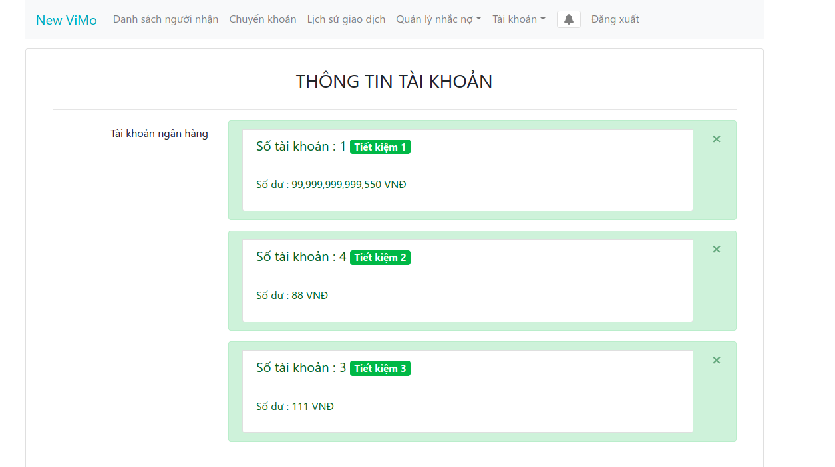

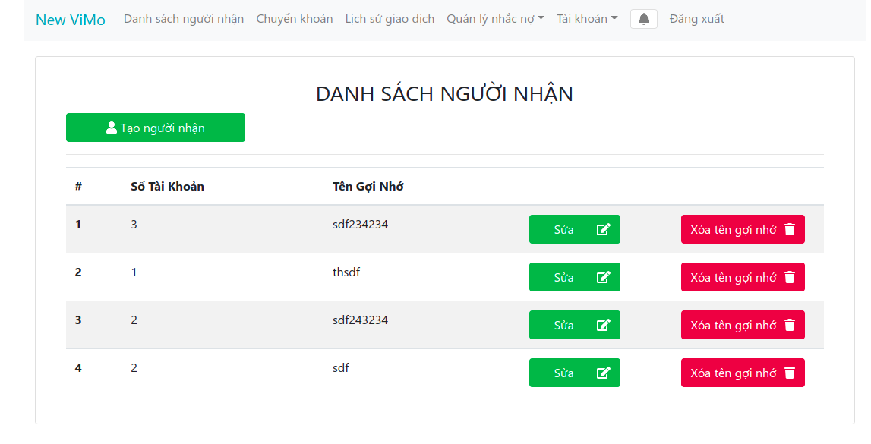

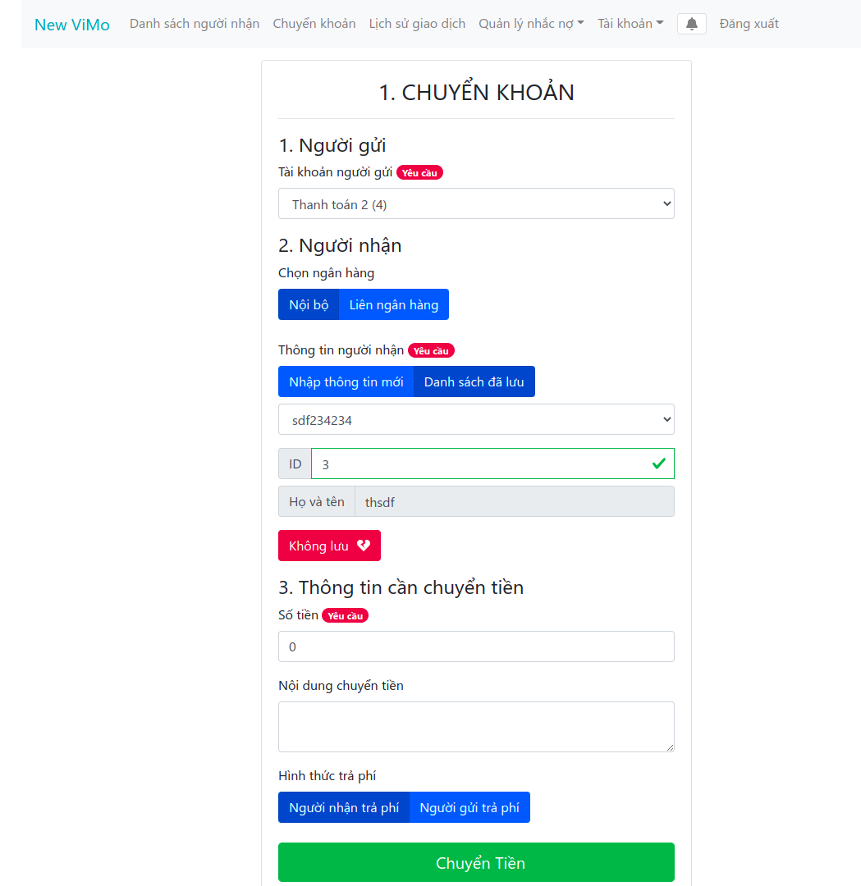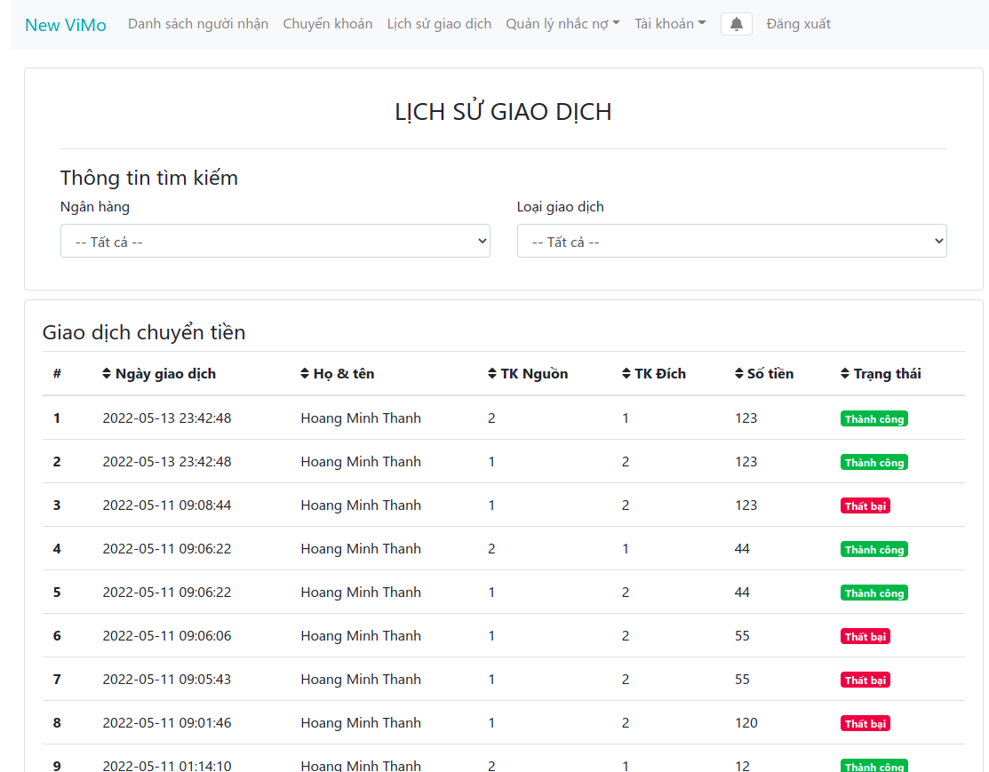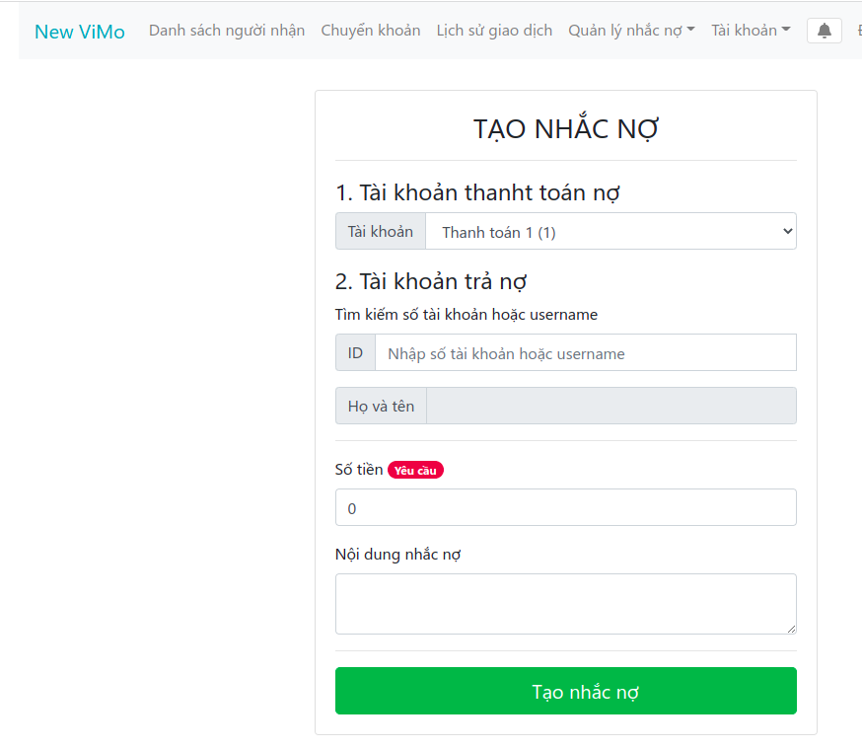

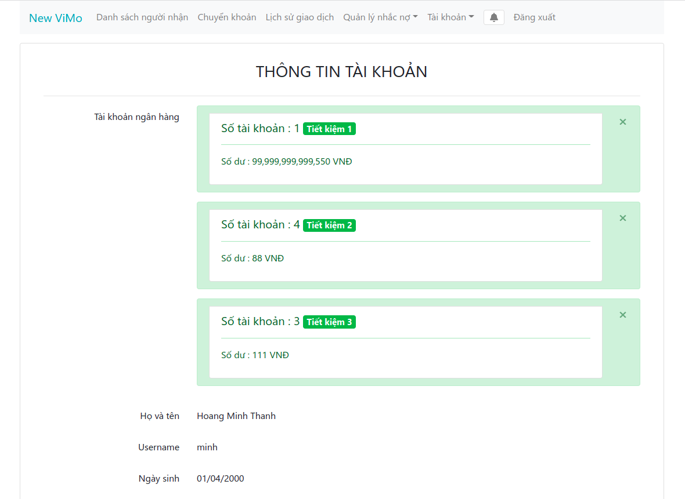

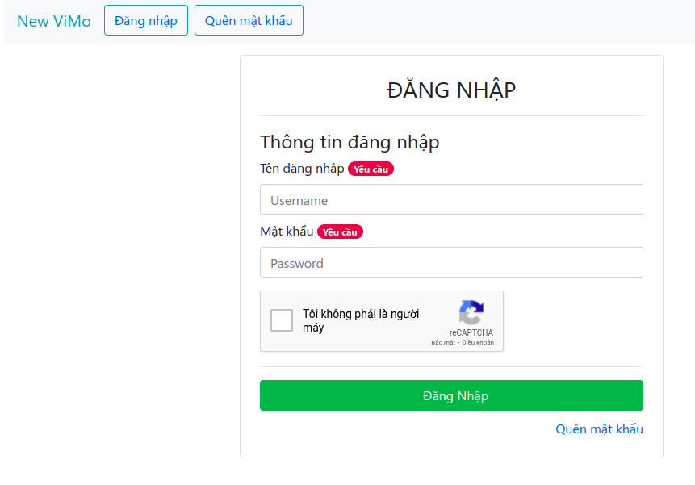

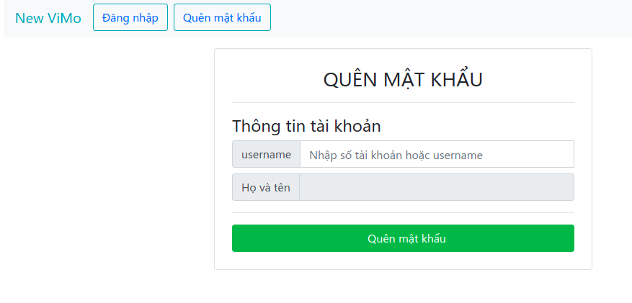

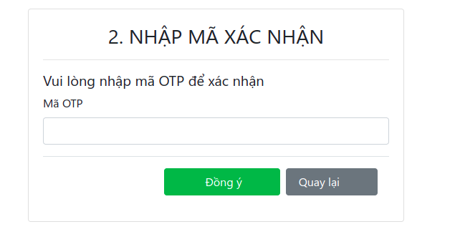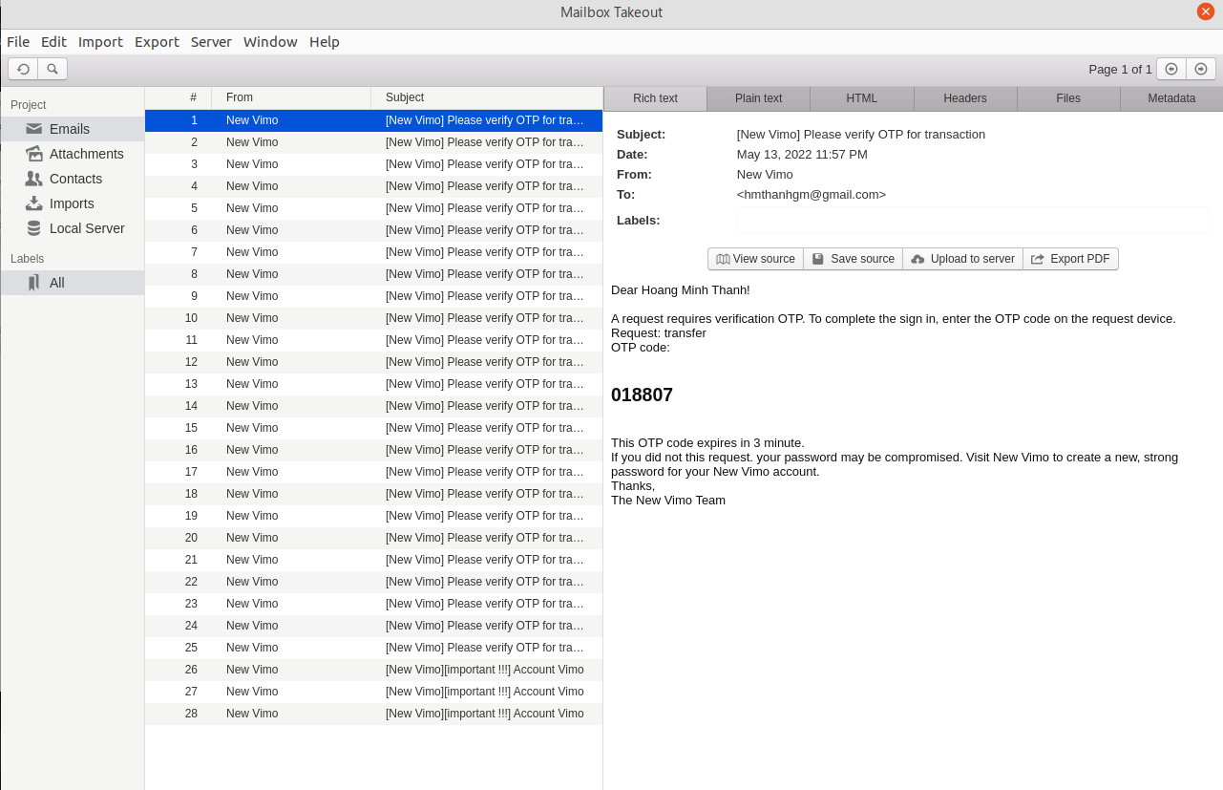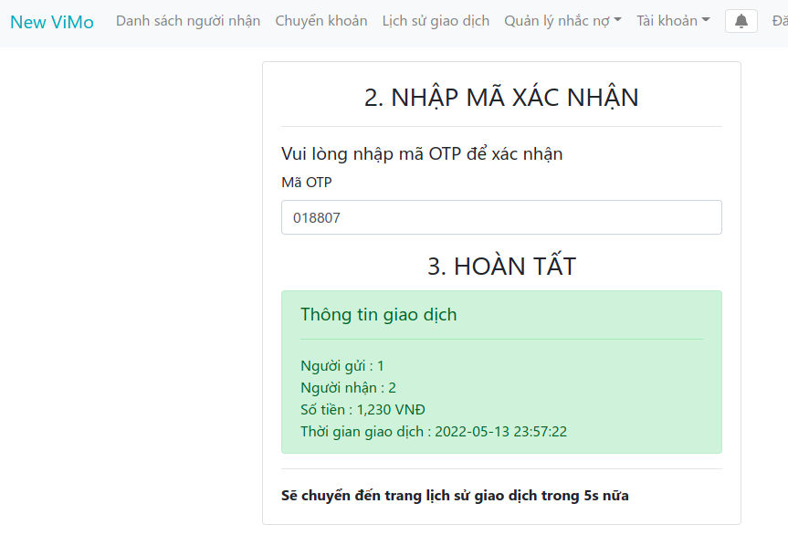

## 2. Redis database

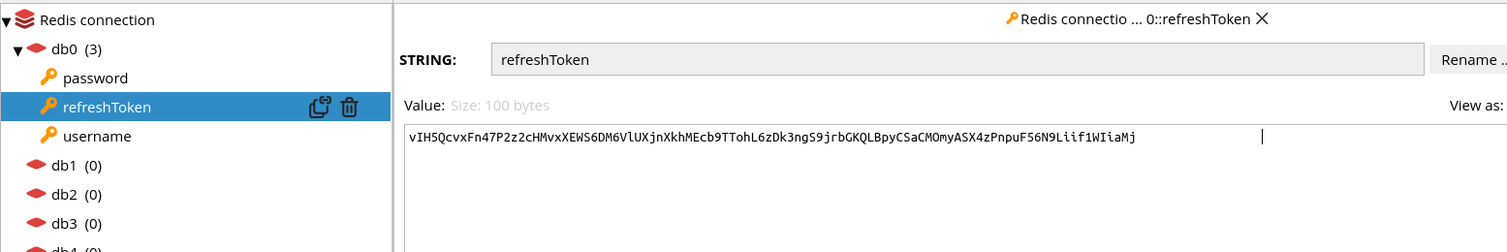

## 3. Firebase Realtime database

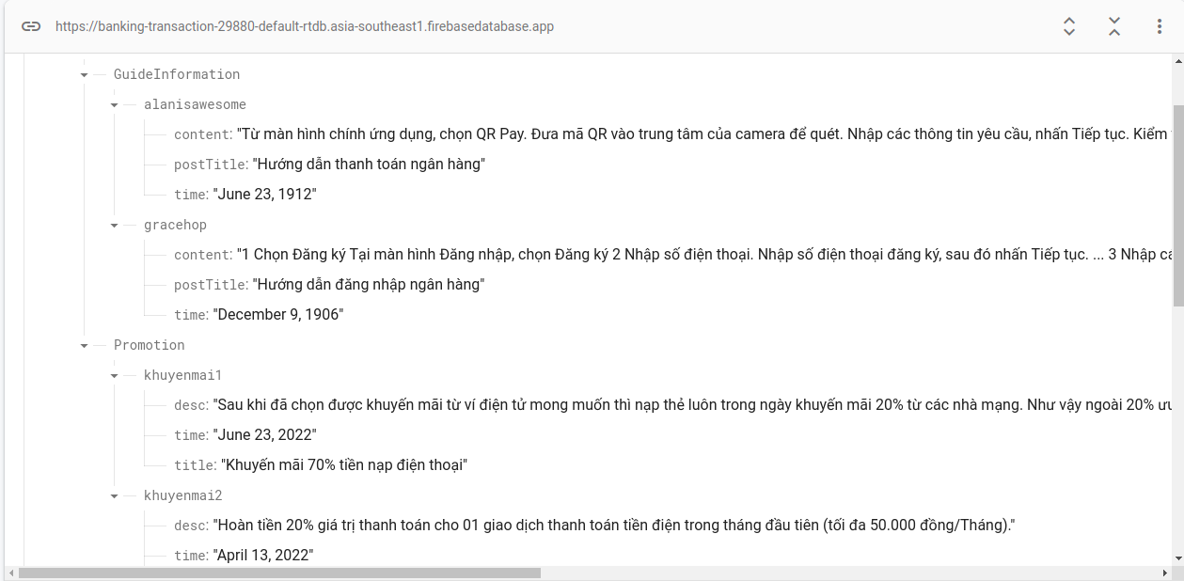

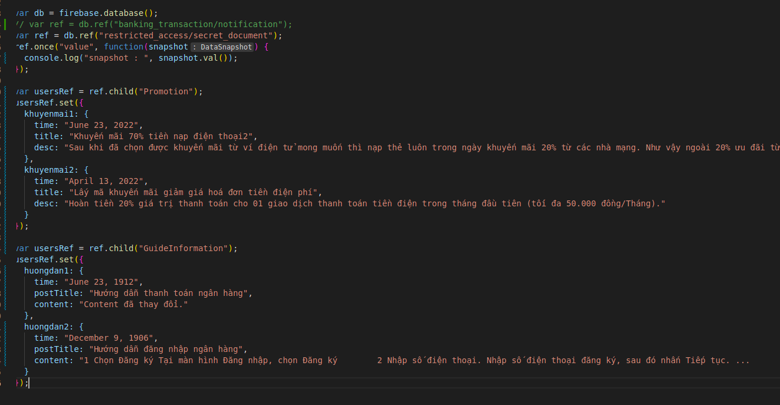

## 4. Mongodb

